**МІНІСТЕРСТВО ОСВІТИ І НАУКИ УКРАЇНИ**

**НАЦІОНАЛЬНИЙ ТЕХНІЧНИЙ УНІВЕРСИТЕТ**

**«ХАРКІВСЬКИЙ ПОЛІТЕХНІЧНИЙ ІНСТИТУТ»**

Кафедра інформатики та інтелектуальної власності

**ЗВІТИ**

про виконання лабораторних робіт з дисципліни

«Організація баз даних»

Варіант 18

Група КН-321в

Виконавець Дмитро Хома

Викладач Сергій Галкін

Харків 2023Звіт до лабораторної роботи №9

Тема: Маніпулювання даними

Мета: Освоєння способів маніпулювання даними у середовищі PostgreSQL.

Завдання:

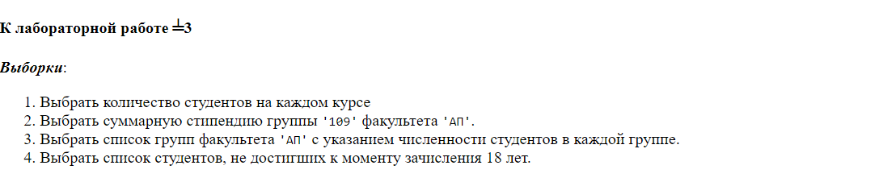

Результати роботи на рис. 1-4.

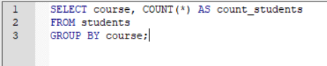

Рисунок 1 – Запит 1.

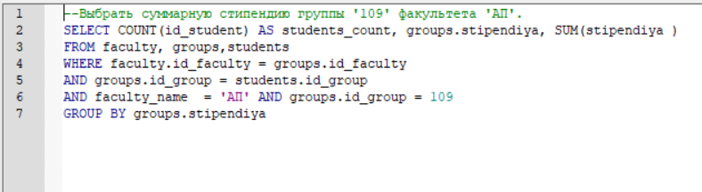

Рисунок 2 – Запит 2

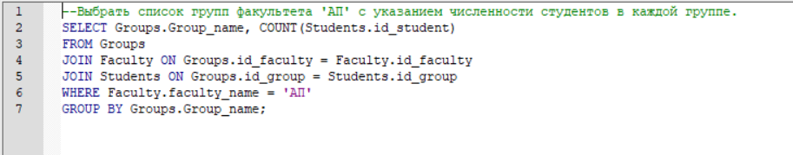

Рисунок 3 – Запит 3



Рисунок 4 – Запит 4